TÜRKİYE YÜZME FEDERASYONU

11-12 YAŞ İL İÇİ VİZE VE ANALİG

MÜSABAKASI REGLEMANI
11-12-13 MART 2022

Müsabaka Yeri : ATAKUM OLİMPİK YÜZME HAVUZU

Müsabaka Tarihi : 11-12-13 MART 2022 (CUMA-CUMARTESİ-PAZAR)
Teknik Toplantı : Toplantı yapılmayacaktır.
Katılım Yaşı : 11 Yaş (2011) Kadın /Erkek 12 Yaş(2010) Kadın/Erkek
Katılım yaşı Analig ve test : 13-Yaş (2009) Kadın/Erkek 14 Yaş (2008) Kadın /Erkek
Son Liste Bildirimi : 10 MART 2022 saat 18.00
Müsabaka başlama Saati : 11 MART 2022 10:00
Kulüpler tarafından portal.tyf.gov.tr girişleri yapılacaktır.

İl İçi Vize Müsabaka Kuralları :
- Türkiye Yüzme Federasyonu Müsabaka Genel Talimatları geçerlidir.

- Akredite olmuş kulüpler, müsabaka listelerini TYF PORTALI’ nı kullanarak belirlenen saat ve tarihe kadar girişlerini yapmaları gerekmektedir. Akredite olmamış kulüplerin sporcuları yarışmalara tasnif dışı dahi olsa katılamayacaktır. (Akreditasyon işlemleri için Yüzme Federasyonu ile irtibata geçiniz.)

- Yarışmalara belirtilen yaş grubu sporcuları, 2021-2022 vizeli lisansları ile iştirak edeceklerdir.

- Kulüp yetkilileri, yarışma girişlerini belirlenen gün ve saate kadar portal.tyf.gov.tr den yapacaklardır.
- Kulüpler yarış öncesi kulüp antetli kağıtlarında müsabakaya katılacak tüm sporcu , antrenör , idareci ve teknik personelini Yüzme İl temsilciliğine bildirmelidir.
- Kulüpler tyf portalda bulunan covıd-19 taahhütnamesini her sporcu için doldurtup il temsilcisine teslim etmelidir.(Eksik evrak bulunan sporcular müsabakaya alınmayacaktır.)

- İsmi bildirilmeyen ; sporcu , antrenör , idareci ve teknik personel havuza kesinlikle alınmayacaktır .
- Havuz güvertesine sadece sporcu ve antrenörler girebilir.(Kulüp idarecileri sadece tribünde bulunabilir havuz güvertesine inemez)

Müsabaka Bilgileri :

1. Yarışmalara belirtilen yaş grubu sporcuları, 2021-2022 vizeli lisanları ile iştirak edeceklerdir.
2. Teknik toplantıya katılmayan kulüp yetkilileri alınan kararları kabul etmiş sayılacaktır.
3. Seans başlama saatleri il temsilcileri tarafından belirlenecektir.
4. Isınmalar müsabakalardan 90 dk. Önce başlayacaktır.
5. 10 kulvarlı müsabaka havuzunda 0-9. kulvar çıkış ve dönüş, 1-8. kulvar tempo kulvarı olarak kullanılacaktır. Isınma saatinin bitiminden 15 dk. önce ek olarak 8. kulvar da çıkış ve dönüş kulvarı olarak kullanılacaktır. Diğer kulvarlar ısınma kulvarı olup suya girişler oturarak gerçekleştirilecektir. (İl temsilcileri, müsabaka havuzlarındaki kulvar sayılarına göre, yukarıdaki kriterler doğrultusunda, çıkış-dönüş ve tempo kulvarlarını düzenlemelidirler.)
6. 5. Maddedeki hususlar en az 2 hakem tarafından denetlenecektir.
7. Sporcular vize müsabakalarında dilediği kadar yarışta yer alabilir.
8. Seriler hızlı dereceden yavaş dereceye doğru yaş grubuna göre yüzülecektir.
9. Yarışmalarda baş üstü start uygulanacak ve anonslar seriler yüzülürken yapılacaktır.
10. İtiraz olması durumunda itirazlar yazılı olarak yapılacak olup, 350 tl itiraz bedeli ödenecektir.
11. Seremoni müsabakaların 1. Günü öğleden sonra seansı başlamadan 15 dk. öncesinde, Pandemi nedeni ile sadece hakemlerin katılımı ile gerçekleştirilecektir.
12. 1. Vize, 2. Vize, 3. Vize yarışmalarına katılıp B1-B2-A1-A2-A3-A4 barajlarından en az 3 adet baraj geçen sporcu, grup yarışmasına katılım hakkı kazanmış olur. Grup yarışmasına katılabilmek için 1. Vize, 2. Vize, 3. Vize yarışmalarından en az 1 tanesine katılmak zorunludur.
13. İller belirtilen tarih aralıklarının her birinin içerisinde en az 1 adet vize müsabakası düzenlemek zorunda olup, tercih dahilinde daha fazla vize müsabakası düzenleyebilirler.
14. Grup müsabakasına katılabilmek için baraj geçerlilik tarihleri içerisinde TYF Portal da onaylı olan diğer müsabakalarda yüzülen derecelerin geçerli sayılabilmesi için 1. Vize, 2. Vize, 3. Vize yarışmalarından en az 1 tanesine katılmak zorunludur. Mazeret kabul edilmeyecektir.
15. 200m Kelebek yarışı, sadece final müsabakalarında yüzüleceğinden dolayı, final müsabakası katılım şartları içerisinde yer alan A1, A2, A3, A4 barajları mevcuttur.
16. 11-12 yaş grubunda, sporcular kendi illeri dışındaki vize yarışmalarına da katılabilirler
17. Vize yarışmalarında bayrak yarışları il temsilcilikleri tarafından tercihen (Grup Müsabakası ve Türkiye Şampiyonası için resmi derece girişi yapabilmek amacıyla) eklenebilir.
18. Vize yarışmalarında ödüllendirme yapılmayacaktır.
19. İl temsilcilikleri sporcu katılım sayılarına göre 2 günlük, 3 günlük veya 4 günlük programı kullanabilirler.
20. İl temsilcilikleri branş ve mesafelerde değişiklik yapmamak koşulu ile program ve günler üzerinde değişiklik yapma hakkına sahiptir.
21. İl temsilcileri Grup ve Türkiye Finaline ait son bildirim tarihlerine bağlı kalmak koşulu ile vize tarihlerinde değişiklik yapma hakkına sahiptir.
22. Türkiye Yüzme Federasyonu gerekli gördüğü durumlarda yarışma programı, tarih, işleyiş ve reglamanında her türlü değişikliği yapma hakkına sahiptir.
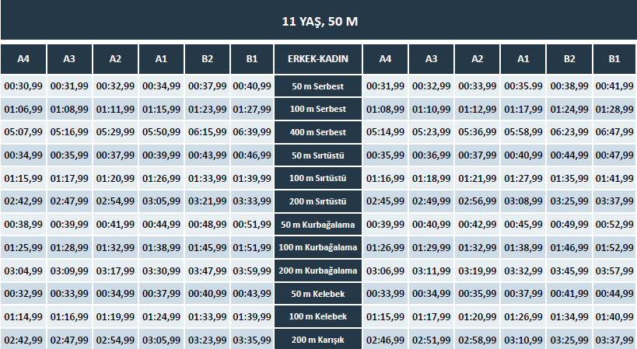

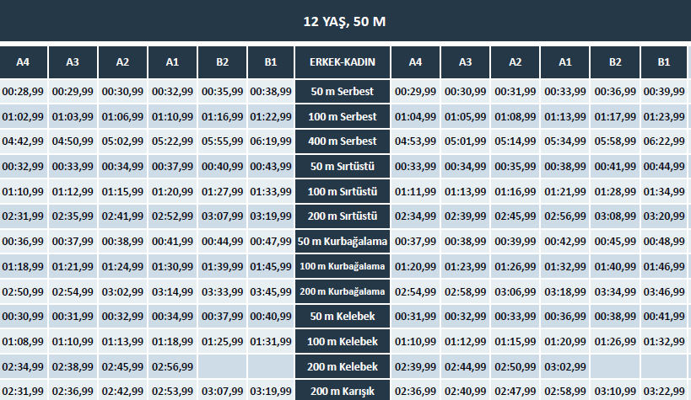

Analig Müsabaka Kuralları :

1. Yarışmalar; ANALİG Uygulama Talimatına, Spor Hizmetleri Genel Müdürlüğünce öngörülen hükümlere, uluslararası oyun kuralları ve yarışma talimatlarına uygun olarak yapılacaktır.
2. Yarışmalar;
a. Grup, yarı final ve Türkiye birinciliği kademelerinde, kız ve erkek il karmaları arasında ayrı ayrı yapılacaktır.
b. Grup, yarı final ve Türkiye birinciliği yarışmalarına ait duyurular ve katılımcı listeleri Genel Müdürlüğümüzce belirlenen ve ilan edilen takvim doğrultusunda analig.gsb.gov.tr adresinden yayımlanacaktır.
c. Federasyonca düzenlenen Türkiye şampiyonaları 2020–2021 sezonlarında ilk 4 dereceye giren sporcular, 2021–2022 sezonu ANALİG il karmalarında yer alamazlar.

3. Doğum tarihleri:

TAKIMLAR | DOĞUM YILI | SPORCU SAYILARI
13 – 14 Yaş Erkek | 2008 – 2009 | 2008 – En az 4 – En fazla 8  2009 – En az 4 – En fazla 8
13 – 14 Yaş Kız | 2008 – 2009 | 2008 – En az 4 – En fazla 8  2009 – En az 4 – En fazla 8

4. Grup, yarı final ve Türkiye birinciliği yarışmalarına katılacak kız ve erkek takımları ayrı ayrı olmak üzere 3. maddede belirtilen sayıda sporcudan oluşur. Spor kafileleri, “Spor Kafileleri Seyahat Yönergesi” gereğince oluşturulacaktır.
5. İl Dışı Çıkış Oluru Spor Kafileleri Seyahat Yönergesine göre düzenlenecektir.
6. Mali konularla ilgili hususlarda, ANALİG Uygulama Talimatının 17’inci maddesine göre işlem yapılır.
7. Genel Müdürlük ve İl Tertip Komitelerinin Yetkileri:
a. Genel Müdürlük gerekli gördüğü takdirde, spor dalı talimatını ve yarışmalara dair diğer hususları değiştirmede yetkilidir.
b. İl Tertip komiteleri, yarışmalar öncesinde düzenlenecek teknik toplantıda, Genel Müdürlük tarafından yayımlanan spor dalı talimatını ve yarışmalara dair diğer hususları dikkate alarak, müsabaka programını belirlemek ve uygulamakla yetkilidir.
8. Yarışma alanına, sporcu ve çalıştırıcıdan başkasının girmesine izin verilmeyecektir.

TEKNİK AÇIKLAMALAR:
9. Grupta ilk 6'ya giren takımlar yarı final grubuna gelecek, yarı finalde ilk 3'e giren takımlar Türkiye birinciliğine katılacaklardır.
10. Gruplarda ve yarı finallerde mesafe ve/veya stilinde 1. olan sporcular, takımları bir üst tura çıkamazsa dahi yarı final ve Türkiye Birinciliği müsabakalarında yarışmaya hak kazanacaklardır. Bu sporcular sadece 1. oldukları mesafe ve/veya stilde yarışacaklardır, aldıkları dereceler takım puanını etkilemeyecektir.
11. Grupta ilk 6’ya, yarı finalde ilk 3’e giren takımların sporcuları, takım oluşturacak yeterli sayının altına düşmeleri durumunda yarı final veya Türkiye birinciliği müsabakalarına katılamazlar.
12. Her sporcu ANALİG Bilgi Yönetim Sistemine girilen mesafe ve/veya stilinde yarışmalara katılacaktır. Grup ve yarı final yarışmalarından sonra, kafile oluşturmadan önce sistem üzerinden mesafe ve/veya stil değişikliği yapılabilecektir. Yarışma günü kesinlikle mesafe ve/veya stil değişikliği yapılmayacaktır.

13. Derecelendirme;

FERDİ SIRALAMA
50M. SERBEST |  | 50M. SERBEST
13 YAŞ |  | 14 YAŞ
1. | 9 Puan | 1. | 9 Puan
2. | 7 Puan | 2. | 7 Puan
3. | 6 Puan | 3. | 6 Puan
4. | 5 Puan | 4. | 5 Puan
5. | 4 Puan | 5. | 4 Puan
6. | 3 Puan | 6. | 3 Puan
7. | 2 puan | 7. | 2 puan
8. | 1 puan | 8. | 1 puan

TAKIM SIRALAMA
13/14 Yaş Kız Takımı
SIRA | TAKIM |  | PUAN DURUMU
1 |  | 21
2
3
TAKIM SIRALAMA
13/14 Yaş Erkek Takımı
SIRA | TAKIM |  | PUAN DURUMU
1 |  | 21
2
3
Grup, yarı final ve Türkiye birinciliği müsabakalarında takım sıralaması yapılırken;
a. 1 inci’ ye 9 puan
b. 2 inci’ ye 7 puan
c. 3 üncü ‘ye 6 puan
d. 4 üncü’ ye 5 puan
e. 5 inci' ye 4 puan
f. 6 ıncı’ ya 3 puan
g. 7 inci’ ye 2 puan
h. 8 inci’ ye 1 puan verilir.
i. Bir ilden en fazla iki sporcu puan alır. (Örnek: x ilinden ilk 3 dereceyi alan sporcudan en fazla 2 sporcu puan alır (9 – 7). 6 puanı arkadan gelen diğer ilin sporcusu alır.)
j. Bayrak müsabakalarında yukarıda belirtilen puanlar 2 ile çarpılır.

- Ferdi Sıralamada her takımın yaş grupları ayrı ayrı değerlendirilecek olup, ferdi sıralamadan aldıkları puan toplam puan olarak takıma yazılacaktır.

14. 2008 – 2009 doğumlu kadın/erkek sporcular içerisinden aşağıdaki müsabakalara katılan sporcular,

a. 9-11 Temmuz 2021 Türkiye Turkcell Uzun Kulvar Küçükler Bireysel Yüzme Şampiyonasına katılmış (2008 doğumlu kadın/erkek sporcular),
b. 3-5 Aralık 2021 Türkiye Turkcell Kısa Kulvar Küçükler Bireysel Yüzme Şampiyonasına katılmış (2008 doğumlu kadın/erkek sporcular),

c. 17-19 Aralık 2021 Türkiye Yüzme Federasyonu 12 Yaş Ulusal Gelişim Projesi Ligi Türkiye Finaline katılmış (2009 doğumlu kadın/erkek sporcular),
d. 29-30 Aralık 2021 Türkiye Turkcell Yıldız, Genç ve Açık Yaş Uzun Kulvar Milli Takım Seçmesine katılmış (2008 doğumlu kadın sporcular),
ANALİG il karma takımlarında yer alamazlar.
15. Yarışmalar grup ve yarı final de hızlı seriden yavaş seriye doğru, Türkiye birinciliğinde ise yavaş seriden hızlı seriye doğru düzenlenerek yapılacaktır.
16. Grup, yarı final ve Türkiye birinciliği müsabakalarında her sporcunun bildirim yapıldığı derecenin resmi olduğunu itiraz vb. durumlarda takım antrenörleri ispat etmekle yükümlüdür.
17. Grup, yarı final ve Türkiye birinciliği müsabakalarında sporcular bayrak yarışı hariç (seans sayısı dikkate alınmaz) yarışma süresince en fazla 3 mesafede yarışabilirler.
18. Bir takım her stil ve mesafede en fazla 4 sporcu ile yarışmaya katılabilir.

19. Yarışma kategorileri;

13-14 Yaş
50m Serbest
100m Serbest
200m Serbest
400m Serbest
50m Sırtüstü
100m Sırtüstü
200m Sırtüstü
50m Kurbağalama
100m Kurbağalama
200m Kurbağalama
50m Kelebek
100m Kelebek
200m Ferdi Karışık
4x100m Karışık Bayrak
4x100m Serbest Bayrak

Spor Faaliyetleri Dairesi Başkanlığı’nın 01/11/2018 tarih ve 662190 sayılı olurları ile yayımlanmıştır.
- İlden ferdi olarak grup müsabakasına katılım sağlanabilirmi ? (teknik maddelerde 10. Maddenin ilden olan versiyonu)
- İlk 4 madalya alsın istiyoruz
- Puanlama ve ödül sisteminde her yaş ayrı ayrı ve kadın erkek olarak değerlendirilip,

• 13 yaş erkek kupa ilk 4
• 14 yaş erkek kupa ilk 4
• 13 yaş kadın kupa ilk 4
• 14 yaş kadın kupa ilk 4
• Bunların toplamına göre ilk 4 e toplam kupa
NOT: MÜSABAKAYA İL DIŞINDAN KATILACAK KLUPLER COVID-19 TEST SONUÇLARINI MÜSABAKALAR BAŞLAMADAN ÖNCE İL TEMSİLCİSİNE TESLİM ETMEK ZORUNDADIRLAR.(Teslim etmeyen sporcu , antrenör ve idareciler müsabakaya alınmayacaktır.)

https://www.tyf.gov.tr/spor/yuzme/yarismalar.html

1. Yarışma programı:
1.GÜN SABAH SEANSI 10:00 |  | 1.GÜN AKŞAM SEANSI
400 m SERBEST (11-14)YAŞ | K / E | 50 m SERBEST (11-14)YAŞ | K / E
50 m KURBAĞA(11-14)YAŞ | K / E | 100 m SIRT (11-14)YAŞ | K / E
100 m KELEBEK (11-14)YAŞ | K / E | 100 m KURBAĞA (11-14)YAŞ | K / E
 | K / E | 4 x 100 SERBEST BAYRAK(11-14) | K / E
2. GÜN SABAH SEANSI 10:00 |  | 2. GÜN AKŞAM SEANSI
200 m SIRT (11-14)YAŞ | K / E | 50m SIRT (11-14)YAŞ | K / E
100 m SERBEST (11-14)YAŞ | K / E | 200 m KARIŞIK (11-14) YAŞ | K / E
400 m KARIŞIK (13-14) | K / E | 200 m KELEBEK(11-12)YAŞ | K / E
 | K / E
3. GÜN SABAH SEANSI 10.00 |  | 3. GÜN AKŞAM SEANSI
200 m KURBAĞA(11-14)YAŞ | K / E | 200 m SERBEST (13-14)YAŞ | K / E
1500 m SERBEST(13-14) | K / E | 800 m SERBEST(13-14) | K / E
50 m KELEBEK (11-14)YAŞ | K / E | 4x100 KARIŞIK BAYRAK (11-14) | K / E

Samsun Yüzme İl temsilciliği

